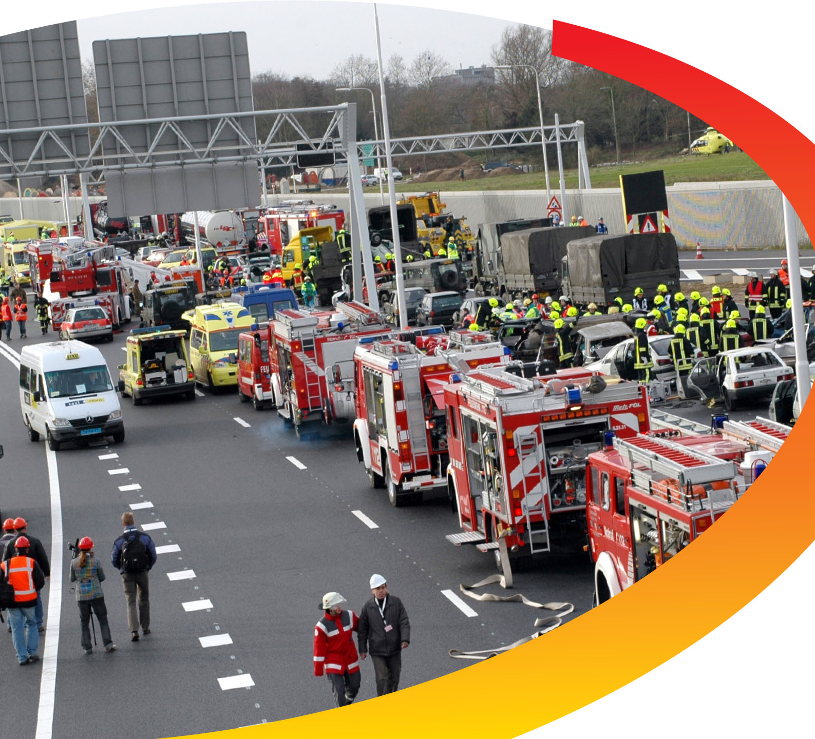

Marktconsultatie
Aanschaf sleutelkluizen

ten behoeve van repressieve voertuigen

Datum: 27 november 2017

Let op: deze marktconsultatie omvat een testdag op maandag 8 januari 2018 en schriftelijk deel waarvan VRU graag op dinsdag 2 januari 2018 antwoord zou ontvangen van geïnteresseerde partijen.

Inhoudsopgave

1 Over de marktconsultatie 3
1.1 Inleiding 3
1.2 Over de Veiligheidsregio Utrecht 3
1.3 Achtergrond, doel en onderwerp marktconsultatie 3
1.4 Procedure en planning Marktconsultatie 4
Testdag 4
1.5 Verslaglegging 4
1.6 Kosten marktconsultatie 4
1.7 Contactpersoon 4
Bijlage 1 Vragen 5
Bijlage 2 Programma van Eisen 6
Bijlage 3 ICT Architectuur 9

Over de marktconsultatie

Inleiding
Voor u ligt het marktconsultatiedocument ‘Aanschaf sleutelkluizen ten behoeve van repressieve voertuigen’ welke door de Veiligheidsregio Utrecht (VRU) op 27 november 2017 is gepubliceerd op TenderNed. Dit document geeft weer wie VRU is, wat de doelstelling is van deze marktconsultatie en wat verwacht wordt van geïnteresseerde partijen bij deze marktconsultatie.

Over de Veiligheidsregio Utrecht
VRU (www.vru.nl) is een verplichte gemeenschappelijke regeling van colleges van burgemeester & wethouders van 26 Utrechtse gemeenten op grond van artikel 9 van de Wet veiligheidsregio’s. De 26 gemeenten werken samen op het gebied van brandweerzorg, (gemeentelijke) crisisbeheersing en geneeskundige hulpverlening aan een veiligere regio Utrecht. VRU vormt de spil in een sterk netwerk van partners, zoals politie, defensie, gemeenten, ministeries, provincies, waterschappen, Rijkswaterstaat, geneeskundige partners en natuurbeheer.

Achtergrond, doel en onderwerp marktconsultatie
VRU is voornemens om een oplossing aan te schaffen voor in tankautospuiten en eventueel andere voertuigen van de VRU.

Voordat VRU op termijn de opdracht tot aanschaf van de oplossing in de markt gaat zetten wil zij marktpartijen eerst vragen stellen, zie bijlage 1.

Met de antwoorden op de vragen kan VRU een keuze maken voor de te volgen procedure en aanscherping van de eisen en het beschrijvend document.
Daarnaast wil VRU ook een kostenindicatie op basis van de gestelde eisen en wensen. Deze kostenindicatie dient enerzijds om inzicht te krijgen in de voor VRU te verwachten kosten van aanschaf en nazorg en anderzijds om afwegingen te doen aangaande de te volgende procedure.
VRU is voornemens om minimaal 105 inbraakwerende oplossingen aan te schaffen waarvan de codes op afstand gewijzigd kunnen worden. Dit is vereist omdat de beheerder anders fysiek iedere post moet bezoeken indien wijzigingen noodzakelijk zijn. Dit wordt te arbeidsintensief geacht.

De opdracht bestaat uit het leveren van de oplossingen en garantie. Inbouw van de oplossingen valt buiten de scope. Dit wordt uitgevoerd door de leverancier van de nieuwe tankautospuiten en/of door medewerkers van de VRU.

In alle repressieve voertuigen van de VRU dienen, ongeveer 500, geautoriseerde medewerkers van VRU de beschikking te hebben over een oplossing, waarin de moedersleutel zit van verschillende (sleutelkluizen van) panden per gemeente (of werkgebied). Gedacht wordt aan een sleutelkluis waar alle bevoegde medewerkers een unieke persoonsgebonden code krijgen, dit staat nog niet vast. Er kan niet gewerkt worden met tags of andere externe toegangsmiddelen omdat deze in principe niet mee op uitruk gaan.

Aantallen:
Zeker: 105 nieuwe tankautospuiten, (Hoofd) Officier van Dienst voertuigen.
Optioneel: ongeveer 20 oude tankautospuiten, enkel als de huidige oplossing, een kluis, kapot gaat.
Aan deze aantallen kunnen geen rechten ontleend worden.

Procedure en planning Marktconsultatie
VRU vraagt hierbij aan geïnteresseerde partijen om een antwoord op de door VRU gestelde vragen in bijlage 1. Antwoorden gelieve aanleveren middels een bericht in TenderNed met bijlage, uiterlijk 2 januari 2018 17:00 uur.

Testdag
VRU zal een testdag organiseren. De testdag zal op maandag 8 januari 2018, op een nader te bepalen locatie in de Veiligheidsregio Utrecht plaatsvinden. Tijdens de testdag kunnen geïnteresseerde partijen hun oplossing(en) laten zien. De testdag heeft als doel de materiedeskundigen een beeld te geven van de mogelijke oplossingen die de markt biedt. Ook biedt de testdag de deelnemers de gelegenheid de schriftelijke reactie en de oplossing toe te lichten. De oplossingen en/of deelnemers worden niet beoordeeld. Alle deelnemers zullen tegelijkertijd in één ruimte zijn. Een presentatie is daarom niet mogelijk.

Aanmelden
Ten aanzien van de aanmeldingen vragen wij u het volgende in acht te nemen:
- Aanmelden: uiterlijk 4 januari 12:00 uur per mail naar inkoop@vru.nl. Gelieve in het onderwerp op te nemen “Aanmelding testdag sleutelkluizen”
- Aantal personen: maximaal 2 personen per leverancier.
- Voorkeur voor dagdeel doorgeven:
  - Ochtend (09:00 uur – 12:00 uur) of middag (13:00 uur – 17:00).
- Benodigde faciliteiten: Gelieve aan te geven of u faciliteiten zoals een verlengsnoer nodig heeft. Tafels (en eventueel stoelen) worden verzorgd.

Een indeling zal na de aanmeldingen worden gemaakt.

Verslaglegging
Een verslag zal gemaakt worden door VRU, welke (minus concurrentiegevoelige informatie) zal worden gedeeld met de deelnemende partijen. Hierin zal VRU haar bevindingen kenbaar maken. Eventueel zal VRU ook de resultaten bijvoegen bij een eventuele aanbesteding. Deelnemers dienen aan te geven wanneer het gaat om concurrentiegevoelige informatie wat niet openbaar gemaakt mag worden. Indien dit niet voldoende duidelijk is gemaakt, kan VRU niet hierop aangesproken worden.

Kosten marktconsultatie
De gemaakt kosten voor deze marktconsultatie zijn geheel voor rekening van de deelnemende partijen.

Contactpersoon
Uw contactpersoon voor deze marktconsultatie is mevrouw Marion de Heer, werkzaam bij de afdeling inkoop van de VRU. Zij is te bereiken via inkoop@vru.nl.

Bijlage 1 Vragen
- Wordt de totale opdracht door u haalbaar geacht? Indien niet, geef aan welke onderdelen niet realistisch zijn.
- Zijn de gestelde eisen en wensen in bijlage 2 (PvE) realistisch, helder verwoord, compleet en uitvoerbaar? Indien niet, hoe zou u dit anders zou beschrijven?
- Kosten
  - Welke kosten verwacht u voor de totale opdracht?
  - Wat maakt deze kosten? Arbeid, materialen e.d.
- Zijn er technische ontwikkelingen of innovaties die wij niet hebben meegenomen/waar wij aan moeten denken?
- Zijn er (afhankelijkheden van bijvoorbeeld) wetten, systemen, normeringen e.d. die wij niet hebben meegenomen?
- Wat is een reële levertijd van de oplossing in kalenderdagen?
- Zijn er markt specifieke voorwaarden waar VRU rekening mee dient te houden ten aanzien van deze opdracht?
- VRU eist dat het kastje altijd werkzaam blijft indien het voertuig niet op stroom staat aangesloten c.q. de voertuigmotor niet is ingeschakeld of de zekering kapot gaat. Hoe borgt u dit?
- Kunt u een oplossing leveren zonder externe aansturing, zodat alles in de oplossing zit?
- Zijn er andere draadloze oplossingen die op afstand beheerd kunnen worden anders dan Wi-Fi? Zo ja wat zijn hiervan de kosten?
- Biedt u opleiding/training aan voor de kerngebruikers? (beheerders)
- Kunt u samen met de afdeling ICT van de VRU de WiFI koppeling te maken?
- Welke garantietermijn hanteert u, wat valt binnen deze garantie?
- Indien u dit niet nu kunt leveren, kunt u dit wel ontwikkelen? Zo ja, wat is de ontwikkeltijd?

Bijlage 2 Programma van Eisen
Blauwe tekst is ter informatie aan de marktpartijen.
Programma van Eisen
Specificaties oplossing
De oplossing moet minimaal ruimt bieden aan 5 sleutels en 2 mogelijkheden om sleutel(bosjes) kwijt te kunnen.
De afmetingen van de oplossing zijn maximaal: 190x100x80 mm.

Indien de aansturing van de oplossing extern is, dient de aansturing maximaal 200x200x78 mm te zijn en in een voertuig gemonteerd te kunnen worden.
De oplossing kan zowel op 12 als op 24 volt (zonder omvormer) functioneren, waarbij de stroom gehaald wordt vanuit de voertuigaccu.
De aangeboden oplossing dient te functioneren met zo min mogelijk of geen extra kastjes en bedrading in de auto (buiten de oplossing zelf).
De oplossing dient voorzien te zijn van bedientoetsen die zowel met als zonder handschoenen bediend kunnen worden. Bijvoorbeeld mechanische bedienttoetsen, tiencijferig;

Er dient gewerkt worden met minimaal een zescijferige toegangscode, die op persoon wordt toegekend.
Vijfcijferig of minder borgt de veiligheid onvoldoende vanwege het grote aantal gebruikers, ongeveer 500.
De oplossing dient op zowel 2.4 als 5 GHz te werken, minimaal 802.11n.
De oplossing dient zelf geen Wi-Fi netwerk uit te zenden.
De oplossing dient gecertificeerd en ondersteund te worden door de leverancier.
De oplossing dient RVS uitgevoerd te zijn of op andere wijze corrosie bestendig te zijn.
Beheer
De autorisatie van de oplossing (code aanpassing) dient op afstand geregeld te kunnen worden. Bijvoorbeeld bij het vertrek van een medewerker kan op afstand zijn toegangscode gewist worden of bij een nieuwe medewerker ingevoerd worden.
Wisseling van auto’s tussen posten moeten mogelijk zijn.
Alle aangewezen medewerkers dienen in alle oplossingen te kunnen.
Er dient beheerprogrammatuur / software te worden bijgeleverd, die de volgende functionaliteiten bevat:
- per medewerker moet de unieke (cijferige) code ingevoerd, gewijzigd, beheerd en verwijderd kunnen worden.
- per voertuig / oplossing moeten de logging files uitgelezen kunnen worden.
- de toegang tot deze functionaliteiten moet volgens autorisatie matrix ingericht kunnen worden.
- een beveiligde (directe of indirecte) koppeling met het personeelssysteem voor de medewerkers informatie, zodat deze gegevens niet dubbel worden opgeslagen.
- Bij Wi-Fi connectie moet direct synchronisatie plaatsvinden tussen de beheersoftware en de oplossing in het voertuig, waarbij de synchronisatie onderbroken moeten kunnen worden en alles moet nog blijven functioneren.
Licentiestructuur van software
- Licenties dienen niet op gebruikersniveau te gelden, maar op één niveau voor VRU breed.
- De beheersoftware dient te draaien op:
- De architectuur / infrastructuur van VRU (zie hiervoor bijlage 3); of
- Als SAAS (waarbij geldt minimaal Internet Explorer 11)
Indien het een SAAS oplossing is, zal een bewerkersovereenkomst met de leverancier worden opgesteld. De bewerkersovereenkomst zal bij een eventuele aanbesteding worden bijgevoegd.
Software dient geüpdatet te kunnen worden in verband met innovatie op het gebied van beveiliging en technische ontwikkeling
Beveiliging
- Oplossing dient een elektronische sluiting met penvergrendeling of gelijkwaardig te hebben;
- De oplossing dient van binnenuit verankerd te kunnen worden;
- De oplossing en verankering dienen minimaal 5 minuten inbraakwerend te zijn;
Veiligheidsnorm oplossing n.t.b. Opdrachtgever ontvangt hier graag input voor, zie ook bijlage 1;
Wi-Fi beveiliging
De oplossing dient middels een Wi-Fi verbinding op het VRU netwerk te werken, waarbij wordt voldoen aan de volgende eisen:
- Authenticatie van de Wi-Fi moet 802.1X gecertificeerd zijn, of daaraan gelijkwaardig;
- De oplossing werkt met protocol WPA2 Enterprise;
- De oplossing mag niet interfereren met alle netwerkcomponenten waar VRU mee werkt;
- De oplossing moet ook te openen zijn zonder Wi-Fi connectie;
- De beheersoftware en de oplossing moeten niet werken met vaste IP adressen, maar dynamisch, zodat auto’s flexibeler zijn en eenvoudiger tussen de posten kunnen schuiven.
De oplossing dient altijd te blijven werken, ook indien het voertuig niet op stroom staat aangesloten c.q. de voertuigmotor niet is ingeschakeld of de zekering kapot gaat.
Levering en nazorg
De minimale afname bedraagt 105 stuks.
Levering dient zo snel mogelijk plaats te vinden.
Wordt bij eventuele aanbesteding nader uitgewerkt.
Installatiedag met I&I dient aangeboden te worden
Wordt bij eventuele aanbesteding nader uitgewerkt.
Scholing kerngebruikers dient aangeboden te worden.
Wordt bij eventuele aanbesteding nader uitgewerkt.
Garantie termijn dient aangeboden te worden.
Wordt bij eventuele aanbesteding nader uitgewerkt.
Nalevering, vervanging en support van de oplossing en eventuele onderdelen dient minimaal 20 jaar gegarandeerd te worden.
Indien een oplossing niet meer geproduceerd wordt binnen 20 jaar na afsluiten van het contract dient een vervangend model aangeboden te worden waarvoor het volgende geldt:
- Het vervangende model voldoet minimaal aan de gestelde eisen.
- Het vervangende model heeft minimaal de gewenste functionaliteiten die het voorgaande model ook had.
- Indien noodzakelijk wordt kosteloos een instructie aan kerngebruikers gegeven.
- Afspraken omtrent levering en nazorg blijven in stand.

Wensen
1 | Beheersoftware kan gekoppeld worden aan de Active Directory via ADFS/SAML. Indien software gekoppeld kan worden zullen punten worden toegekend.
2 | Zo min mogelijk bedrading, hoe minder bedrading hoe meer punten.
3 | Levering zo snel mogelijk, hoe sneller hoe meer punten.

Bijlage 3 ICT Architectuur
Separaat bijgevoegd.

